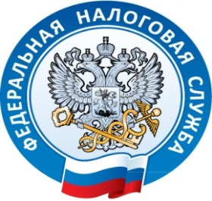 Межрайонная ИФНС России №1 Республике Крым
г. Джанкой, ул. Дзержинского,30
тел. (36564)3-14-24

Внимание семинар!
Межрайонная инспекция Федеральной налоговой службы России №1 по Республике Крым сообщает, 09 декабря в 14-00 часов в Малом зале Красногвардейского райсовета по адресу: пгт. Красногвардейское, ул. Энгельса, 3, состоится семинар для юридических лиц и индивидуальных предпринимателей и граждан на тему: «Досудебное урегулирование налоговых споров. Основные изменения законодательства. Электронные сервисы ФНС России.»

